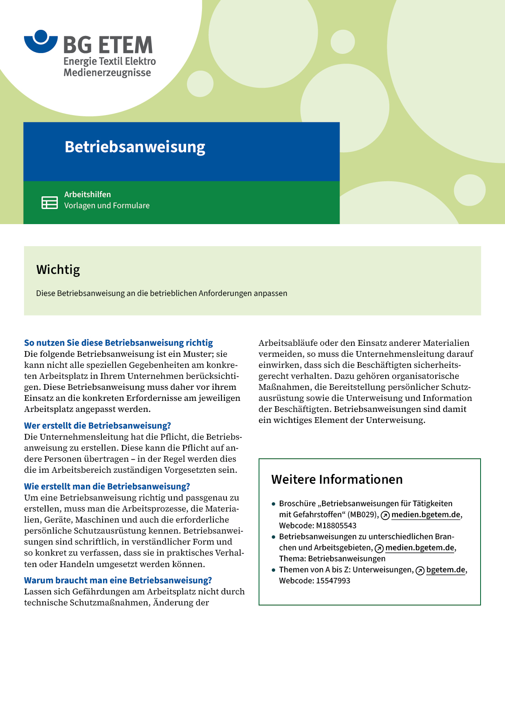

|  |  |  |  |  |
| --- | --- | --- | --- | --- |
| Firma:  Arbeitsbereich: Vernickeln (chemisch)  Verantwortlich:  Unterschrift | | Betriebsanweisung  GEM. § 14 GEFSTOFFV  Diese Muster-Betriebsanweisung muss vor Verwendung an die tatsächlichen  Betriebsverhältnisse angepasst werden.  Arbeitsplatz: Handanlage, Nickelbad  Tätigkeit: Badbedienung | Stand:  B026 | |
| Gefahrstoffbezeichnung | | | | |
| **Nickelelektrolyt (Nickelsulfat, Natriumhypophosphit)** | | | | |
| Gefahren für Mensch und Umwelt | | | | |
| **Gefahr** | * Sensibilisierung durch Hautkontakt möglich * Kann bei Einatmen Krebs erzeugen * Gesundheitsschädlich beim Verschlucken * Reizung der Augen, Atmungsorgane und der Haut * Verbrühungen/Verbrennungen durch heißen Elektrolyt (85°C bis 90°C) und Anlagenteile (Behälterwandung etc.) * Wassergefährdend, nicht in die Kanalisation einleiten | | |  |
| Schutzmaßnahmen und Verhaltensregeln | | | | |
|  | * Beim Arbeiten am Nickelbad stets Schutzkleidung (säurefester Arbeitsanzug;  Schürze, Stiefel, Schutzhandschuhe aus Gummi       ) tragen * Augenschutz (mit Seitenschutz)       tragen * Nur bei eingeschalteter Badabsaugung arbeiten. Mängel an der Absaugung sofort dem Vorgesetzten melden (z.B. zugewachsene Absaugkanäle, lautes Absauggeräusch) * Badfüllstand beachten, zu hoher Füllstand,       dem Vorgesetzten melden * Am Arbeitsplatz nicht rauchen, essen oder trinken und hier keine Lebensmittel auf- bewahren * Hautschutzmittel benutzen: Schutz (vor der Arbeit)       Reinigung (vor Pausen und Arbeitsschluss)       Pflege (nach der Arbeit) * Verschmutzte Kleidung nicht mit privater Straßenkleidung zusammen aufbewahren, Reinigung durch:       (nicht privat waschen!) | | |  |
| Verhalten im Gefahrfall | | | | |
|  | Verschüttetes mit viel Wasser fortspülen und der Abwasseranlage zuführen Im Brandfall: Vorgesetzten informieren; Brandbekämpfung mit vorhandenen Feuerlöschern (Standort)       Bei größer werdendem Brand und dem Auftreten von Brandgasen den Raum sofort verlassen  Notruf | | | |
| Erste Hilfe | | | | |
|  | * Hautkontakt: Benetzte Stellen sofort mit viel Wasser abspülen * Augenkontakt: Gründlich mit viel Wasser (Augendusche) ausspülen Vorgesetzten informieren, Augenarzt       aufsuchen * Einatmen: Frischluft, Vorgesetzten informieren, Arzt       aufsuchen   Ersthelfer       Telefon: | | | |
| Sachgerechte Entsorgung | | | | |
|  | * Mit Elektrolyt verunreinigte Materialien in Sammelbehältnis       geben * Entsorgung durch   **Datum:**       **Unterschrift:** | | | |